Documentatie-HiveMind si Generarea Hartii
Gavrila Anca Bristena
- HiveMind
Sistemul este construit în jurul unui model de coordonare, în care componenta logică HiveMind funcționează ca un nucleu de control pentru întreaga flotă de agenți. Deși entitățile de livrare – dronele, roboții și scuterele – se deplasează și execută acțiunile fizice în mod autonom, deciziile strategice sunt luate la nivel central. Acestea includ gestionarea resurselor disponibile, stabilirea priorităților de livrare și evaluarea viabilității economice a fiecărei acțiuni.
Scopul principal al HiveMind este creșterea eficienței logistice prin transformarea informațiilor date de hartă și de agenți în decizii profitabile din punct de vedere economic. La fiecare pas al simulării (tick), HiveMind analizează comenzile disponibile și evaluează raportul dintre veniturile potențiale generate de livrări și costurile asociate operării agenților. Aceste costuri sunt calculate în funcție de durata estimată a traseului și de costul per unitate de timp al fiecărui agent.
Înainte de atribuirea oricărei sarcini, sistemul realizează o verificare a energiei agentului. Mai exact, HiveMind calculează dacă nivelul actual al bateriei este suficient pentru a parcurge drumul până la client și, ulterior, până la cea mai apropiată stație de încărcare sau până la bază. Această etapă previne situațiile în care un agent rămâne blocat pe traseu din lipsă de energie.
În momentul în care nivelul de energie al unui agent scade sub un prag critic, HiveMind intervine direct și suspendă obiectivele active ale acestuia. Agentului îi este impus un traseu forțat către cea mai apropiată sursă de reîncărcare, intrând în starea GOING_TO_CHARGE. Prin această măsură se evită pierderea definitivă a agentului și penalizarea economică asociată, reprezentată de costul ridicat al pierderii unei unități.
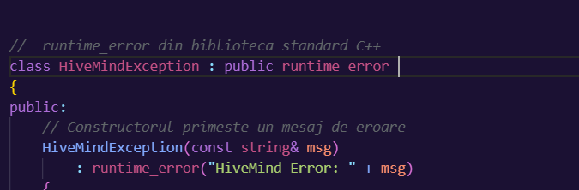
Prin derivarea din runtime_error, clasa beneficiază de întreaga infrastructură standard de gestionare a excepțiilor, permițând capturarea erorilor prin blocurile try-catch.
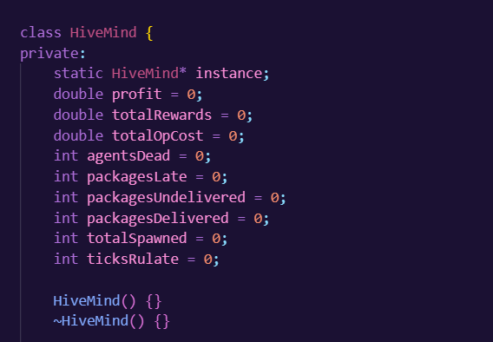’’’
Prin gruparea acestor variabile într-o secțiune privată, sistemul garantează că nicio entitate (ex: un Agent) nu poate modifica profitul sau statisticile fără a trece prin algoritmul HiveMind prima data.
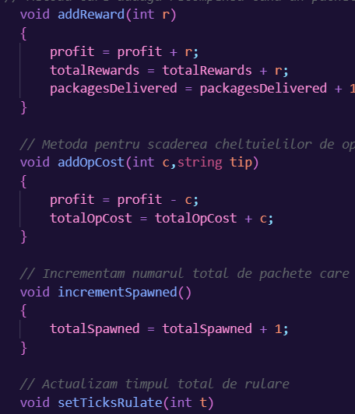
Acesta este partea de contabilitate. HiveMind interceptează fiecare succes (reward) și fiecare eșec (moarte agent/penalizare) și recalculează în timp real dacă firma este pe plus sau pe minus. Fără aceste metode, agenții s-ar mișca pe hartă fără niciun scop.
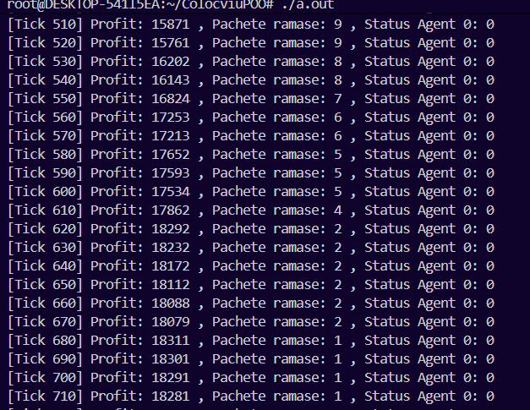
Astfel, in terminal se poate vedea live profitul cu tot cu pierderi si penalizari(per 10 ticks) cat si pachetele care au ramas de livrat pentru un agent.

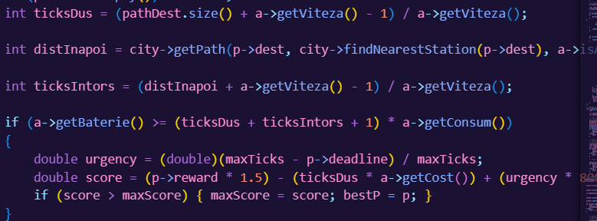
Acesta este centrul în care HiveMind își exercită rolul de a lua decizii și analizeaza toate opțiunile disponibile. Din punct de vedere al algoritmului, reprezintă cea mai importantă etapă a sistemului, deoarece aici se stabilesc prioritățile și se decide daca un pachet este luat sau nu si unde este dus.
HiveMind evaluează fiecare posibilă combinație dintre agenți și pachete folosind o funcție de scor care ia in considerare mai mulți factori. În primul rând, este luat în considerare câștigul potențial al livrării, amplificat printr-un factor de prioritate. În paralel, se calculează costul operațional al agentului, determinat de timpul necesar pentru finalizarea traseului și de costul specific fiecărui tip de agent. Un al treilea element important este riscul de penalizare, influențat de urgența livrării, care poate genera pierderi semnificative dacă termenul limită este depășit.
Pe baza acestor componente, HiveMind calculează un scor global la sfarsit pentru fiecare combinație Agent–Pachet și o selectează pe cea cu valoarea cea mai buna. Această abordare urmărește optimizarea profitului la nivelul întregii flote, nu maximizarea câștigului unui singur agent .
Înainte de emiterea unui ordin final, HiveMind realizează o simulare a acțiunii propuse. Sistemul verifică dacă agentul dispune de suficientă energie pentru a ajunge la destinație și pentru a se retrage ulterior către cea mai apropiată stație de încărcare sau către bază. Dacă această condiție nu este îndeplinită, misiunea este respinsă automat. Prin acest mecanism se previne pierderea agenților și penalizarea economică severă asociată epuizării bateriei.
În plus, HiveMind este singura componentă care monitorizează trecerea timpului în cadrul simulării și aplică penalizări financiare atunci când livrările nu sunt efectuate în intervalele stabilite. Astfel, sistemul nu doar alocă sarcini, ci impune și o perioda de timp care influențează direct performanța economică totala.
- STRATEGIA DE GENERARE A HARTII
Harta constituie mediul de simulare în care agenții HiveMind își desfășoară activitatea și este reprezentată sub forma unei matrice bidimensionale de celule. Fiecare celulă corespunde unei porțiuni din mediul urban și poate avea diferite semnificații: spațiu liber, obstacol, bază, stație de încărcare sau punct de livrare. Această reprezentare simplificată permite modelarea eficientă a mediului și facilitează aplicarea algoritmilor de deplasare și validare.
Procesul de generare a hărții este realizat prin intermediul interfeței abstracte IMapGenerator, care definește un mod comun de construire a mediului, indiferent de metoda aleasă. Prin utilizarea acestei interfețe, sistemul poate folosi strategii diferite de generare fără a modifica logica principală a aplicației, asigurând astfel modularitate și flexibilitate.
În cazul generării procedurale, harta este creată automat folosind valori random . Inițial matricea este populată cu celule libere, după care fiecărei poziții i se aplică o probabilitate de a deveni obstacol. Acest mecanism simulează existența clădirilor sau a zonelor inaccesibile într-un oraș real. Avantajul acestei metode constă în faptul că la fiecare rulare se obține un oras diferit, ceea ce permite testarea comportamentului agenților în scenarii variate. Baza sistemului este în colțul din stânga sus al hărții, în coordonatele (0,0), servind drept punct de pornire comun pentru toți agenții.
In codul meu:
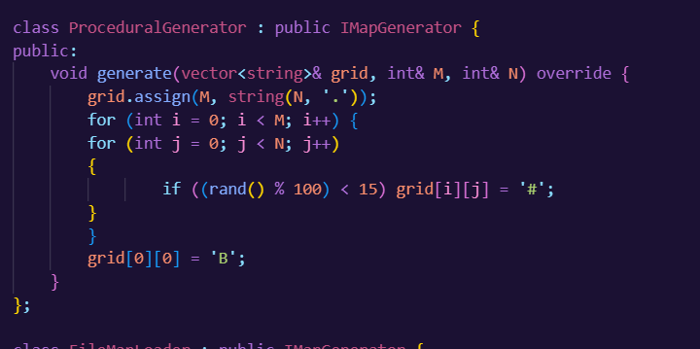
De asemenea, harta poate fi încărcată dintr-un fișier extern, metodă care oferă un control total asupra structurii mediului. Dimensiunile hărții și configurația celulelor sunt citite din fișier(map_debug.txt), fiecare caracter având un rol bine definit. Această abordare este utilă în special pentru testarea unor scenarii fixe sau pentru simularea unor medii date. Sistemul verifică daca datele sunt valide, asigurându-se că structura fișierului respectă formatul așteptat și că harta rezultată este buna.
In codul meu:
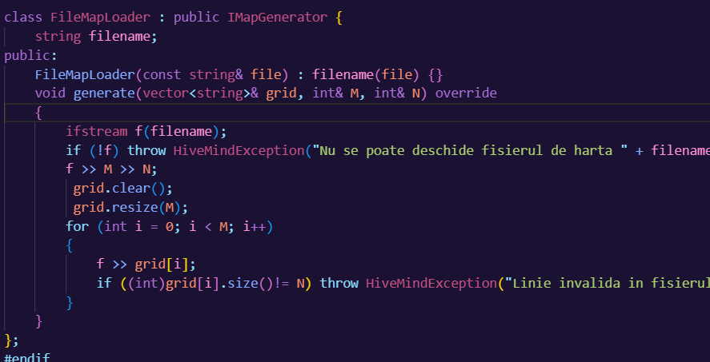
Indiferent de metoda de generare utilizată, harta este supusă unei etape de validare folosind algoritmul Breadth-First Search (BFS). Acest algoritm pornește din poziția bazei și explorează treptat toate celulele accesibile, evitând obstacolele. Rolul său este de a verifica dacă toate punctele importante ale hărții, precum stațiile de încărcare și punctele de livrare, pot fi atinse. Dacă există elemente care nu pot fi accesate, harta este considerată nevalidă și procesul de generare este reluat. Prin această etapă se garantează conectivitatea mediului și se asigură faptul că agenții HiveMind pot naviga eficient către toate destinațiile relevante.
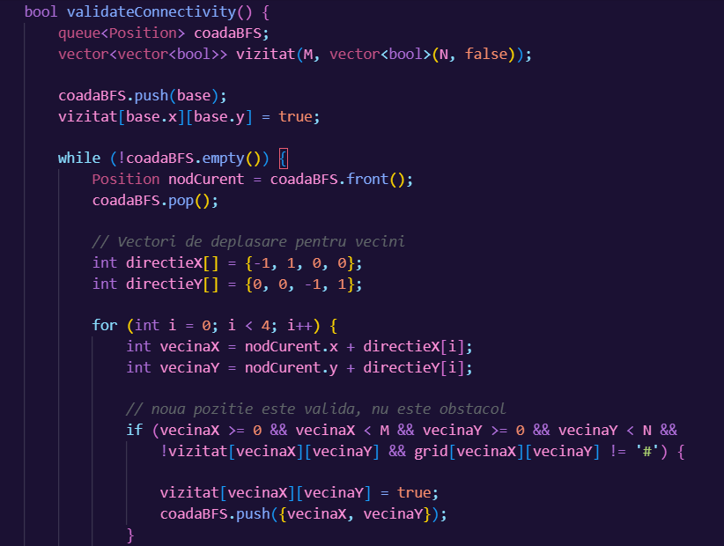
Previne scenariul în care HiveMind ar aloca un pachet unui robot, dar robotul nu ar putea ajunge niciodată la destinație din cauza unui zid care blochează singura cale de acces.
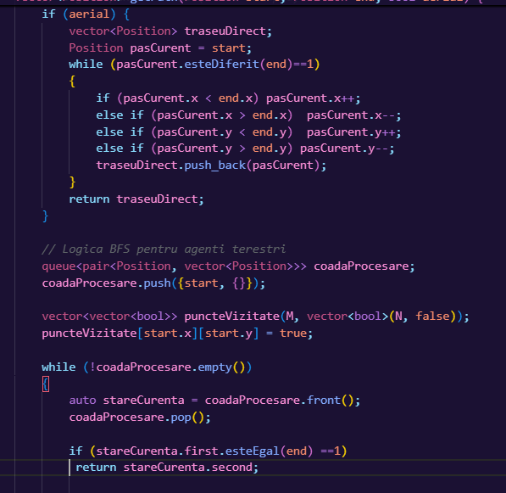
Funcția getPath este responsabilă de calculul traseului dintre două poziții de pe hartă, în funcție de tipul agentului. Aceasta este utilizată de HiveMind pentru estimarea drumului, a consumului energetic și a costurilor asociate fiecărei livrări.
Pentru agenții aerieni, traseul este calculat printr-o deplasare directă către destinație, fără a ține cont de ziduri, reflectând libertatea de mișcare a dronelor. Traseul dronelor este generat printr-un algoritm simplificat de tip greedy, care reduce succesiv diferența dintre coordonatele actuale și cele la care trebuie sa se ajunga, rezultând drumul cu numărul minim de pași pe diagonală sau axe.
Pentru robori si scutere, funcția utilizează algoritmul Breadth-First Search (BFS) pentru a identifica cel mai scurt drum posibil, evitând celulele inaccesibile. Harta este tratată ca un graf discret, iar parcurgerea se realizează în cele patru direcții cardinale. Algoritmul garantează obținerea unui traseu optim în termeni de număr de pași, dacă o cale posibila există.

